

 | Polochon 2
Nom du bateau : |  | - - - - - - - - - - - - - - - - - - - - - - - - | Propriétaire : | - - - - - - - - - - - - - - - - - - - - - - - -
Port d’attache : |  | - - - - - - - - - - - - - - - - - - - - - - - - | Téléphone : | - - - - - - - - - - - - - - - - - - - - - - - -
N° immatriculation : |  | - - - - - - - - - - - - - - - - - - - - - - - - | Assurance : | - - - - - - - - - - - - - - - - - - - - - - - -
Indicatif VHF : |  | - - - - - - - - - - - - - - - - - - - - - - - - | Longueur H.T. : | - - - - - - - - - - - - - - - - - - - - - - - -
MMSI : |  | - - - - - - - - - - - - - - - - - - - - - - - - | Maître-bau : | - - - - - - - - - - - - - - - - - - - - - - - -
 |  |  | Tirant d’eau : | - - - - - - - - - - - - - - - - - - - - - - - -
 |  |  | Tirant d’air : | - - - - - - - - - - - - - - - - - - - - - - - -

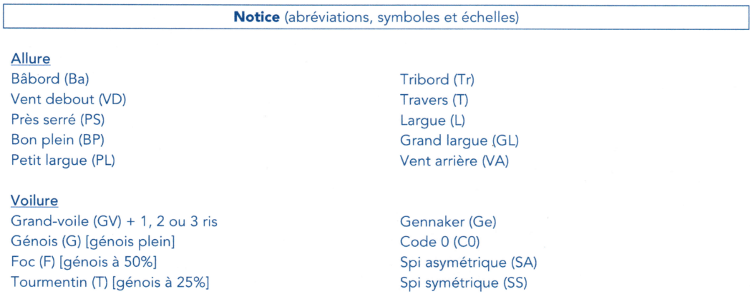

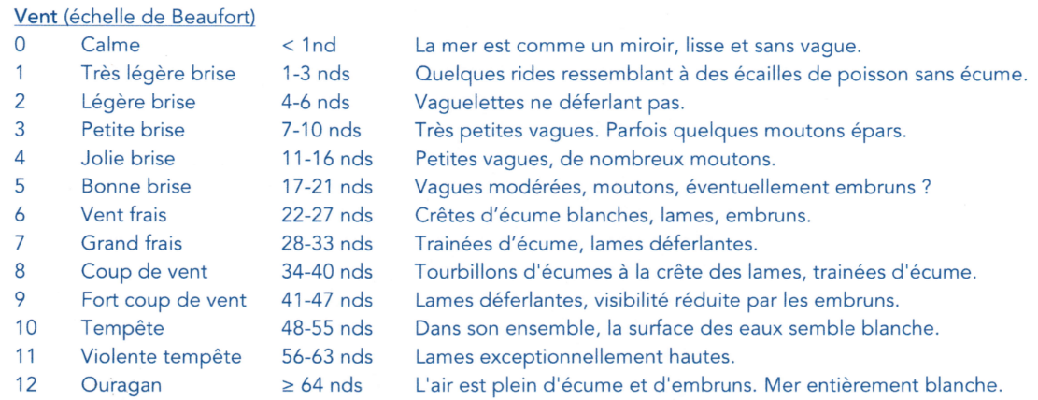
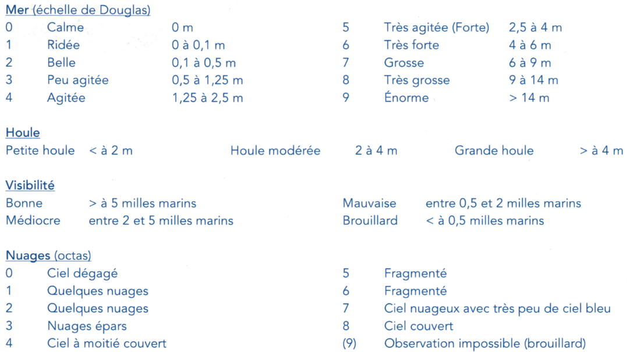



Polochon 2

Météo

